Toteutusdokumentti
Ohjelmoinnin harjoitustyö / Kuvakokomuokkain
Mikko Nylén <mikko.nylen@gmail.com>

Helsingin yliopisto, tietojenkäsittelytieteen laitos
Ohjaaja: Jesse Lankila

17.02.2009

Sisällysluettelo
1 Käyttöohje 4
1.1 Laitteistovaatimukset 4
1.2 Ohjelman asennus 4
1.3 Ohjelman käynnistäminen 4
1.3.1 Ongelmat käynnistyksessä 4
1.4 Pääikkuna 5
1.5 Asetusten määrittäminen 5
1.5.1 Kuvan koon muokkaamiseen liittyvät asetukset (Resize options) 5
1.5.2 Tallennukseen liittyvät asetukset (Save options) 6
1.6 Lähdekuvien valinta 7
1.6.1 Lähdekuvien lisäys 7
1.6.2 Lähdekuvien poisto listalta 7
1.7 Lähdekuvien koon muuttamisen aloittaminen 7
1.7.1 Virheet kuvan koon muokkauksen aikana 8
2 Ohjelman toiminta ja rakenne 10
2.1 Yleiskuvaus 10
2.1.1 Tärkeimmät käytetyt suunnittelumallit 10
2.1.2 Algoritmit 10
2.2 Luokkarakenne 12
2.3 Luokkien kuvaus 13
2.3.1 Kuvakokomuokkaimet 13
2.3.2 Tallentimet 13
2.3.3 Tapahtumat 14
2.3.4 BatchResizer 14
2.4 Ohjelman toiminta 15
2.5 Rajoitukset ja niiden poistaminen 15
2.6 Parannusehdotuksia 16
3 Testaus 17
4 build.xml 17
4.1 init 17
4.2 compile 17
4.3 dist 17
4.4 sourcedist 17
4.5 test 18
Liite A: mnylen.imagebatchresizer.resizer-paketin luokkadiagrammi 20
Liite B: BatchResizer.start() sekvenssidiagrammina 21
Liite C: API-kuvaus 22
Liite D: Määrittelydokumentti 23
Liite E: Suunnitteludokumentti 28

Käyttöohje
Kuvakokomuokkain (Image Batch Resizer) tarkoitettu useiden kuvien koon muokkaamiseen kerralla. Ohjelma antaa mahdollisuuden lukuisten asetusten säätöön, jolloin lopputuloksesta saa varmasti haluamanlaisensa. Jotta ohjelman käyttö onnistuisi myös tietoteknisesti taitamattomilta, se on varustettu helppokäyttöisellä graafisella käyttöliittymällä.

Laitteistovaatimukset
Toimiakseen kuvakokomuokkain vaatii käyttöjärjestelmän, josta löytyy graafinen työpöytämanageri sekä Java 2 Standard Editionin versio 6.0 tai uudempi.

Ohjelman asennus
Kuvakokomuokkain ei vaadi erillistä asennusta, joten sitä voidaan käyttää kaikilla koneilla, jotka täyttävät yllä mainitut laitteistovaatimukset.
Siirrä kuvakokomuokkain esimerkiksi muistikortille tai muulle tallennettavalle medialle. Näin voit käyttää sitä siellä, missä kulloinkin olet – kunhan lähettyvillä vain on laitteistovaatimukset täyttävä kone.

Ohjelman käynnistäminen
Useimmilla kokoonpanoilla ohjelman voi käynnistää graafisesti seuraavia ohjeita noudattaen:
- Avaa tiedostoselaimeesi hakemisto, johon olet tallentanut kuvakokomuokkaimen.
- Tuplaklikkaa ImageBatchResizer.jar-tiedoston kuvaketta
Jos järjestelmäsi ei tue tätä tapaa ajaa ohjelmaa, sen voi käynnistää komentoriviltä seuraavalla komentojonolla:
$ cd /polku
$ java –jar ImageBatchResizer.jar
Tässä /polku tulee korvata sillä hakemistolla, johon olet tallettanut ImageBatchResizer.jar-tiedoston.

Ongelmat käynnistyksessä
>> Tiedostoselain valittaa, että se ei löydä ohjelmaa, jolla avata .jar-päätteisiä tiedostoja.
Varmista, että sinulla on Java 2 Standard Edition 6.0 tai uudempi asennettuna järjestelmääsi ja kokeile uudelleen. Muussa tapauksessa kokeile yllä selostettua komentorivikäynnistystä.
>> Komentorivi valittaa ”java: command not found” tai muuta vastaavaa
Varmista, että sinulla on Java 2 Standard Edition 6.0 tai uudempi asennettuna järjestelmääsi. Varmista myös, että java-ohjelma sijaitsee PATH-ympäristömuuttujassa. Tähän ohjeet löytyvät käyttöjärjestelmäsi ohjeistuksesta. Kokeile nyt uudelleen.
>> Ohjelman käynnistyminen epäonnistuu jostain muusta virheilmoituksesta
Varmista, että laitteistosi täyttää laitteistovaatimukset. Jos ongelma ei vieläkään korjaannut, lähetä kuvaus ongelmasta kansilehdellä olevaan sähköpostiosoitteeseen ja liitä mukaan kaikki tarpeellinen tieto järjestelmästäsi: mitä käyttöjärjestelmää käytät, jos Linuxia tai vastaavaa, mikä työpöytämanageri sinulla on käytössä ja mikä Javan versio on käytössä (tämän saa selville java –version –komennolla komentoriviltä).

Pääikkuna
Ohjelman pääikkuna on jaettu kahdeksi alueeksi: vasemmalla sijaitsevat kaikki kuvien koon muokkaukseen ja tallennukseen liittyvät asetukset ja oikealla lähdekuvat.
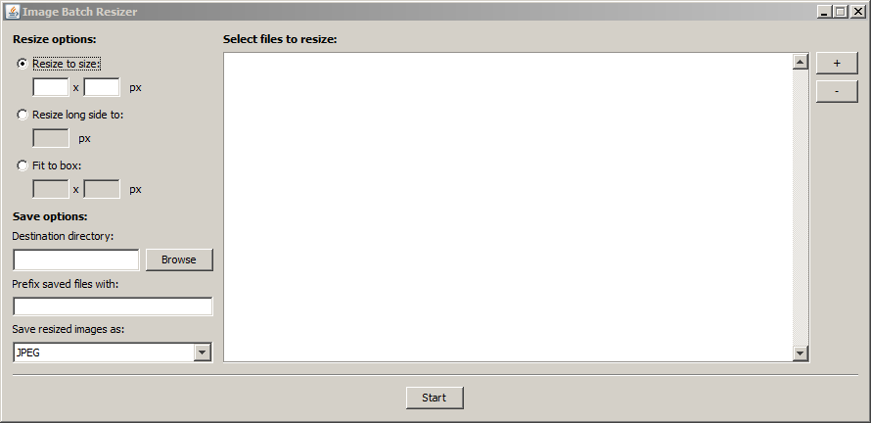

Asetusten määrittäminen

Kuvan koon muokkaamiseen liittyvät asetukset (Resize options)
Kuvakokomuokkaimessa voidaan valita kolmesta eri tavasta muokata kuvan kokoa. Kaikkien annettujen pituuksien täytyy olla vähintään 1 px tai enemmän. Alla on eri vaihtoehdot selitettynä:

Muokkaa annettuun kokoon (Resize to size)
Tämä tapa muuttaa kuvan leveydeksi annetun leveyden ja korkeudeksi annetun korkeuden. Kuvan alkuperäiset mittasuhteet eivät välttämättä säily tätä vaihtoehtoa käyttäessä, joten tätä vaihtoehtoa kannattaa käyttää vain silloin, kun kaikkien lähdekuvien mittasuhteet ovat samat ja käyttäjä osaa itse muodostaa mittasuhteet säilyttävän uuden kuvakoon.

Muokkaa pisimmän sivun pituutta (Resize long side to)
Tässä tavassa kuvan pisimmän sivun pituudeksi muutetaan annettu pituus. Kuvakokomuokkain laskee mittasuhteet säilyttävän pituuden lyhyemmälle sivulle automaattisesti, joten kaikkien kuvien mittasuhteet säilyvät ennallaan.

Mahduta laatikkoon (Fit to box)
Laatikkoonmahdutuksessa kuva sijoitetaan annetunkokoisen valkoisella värillä täytetyn laatikon sisälle siten, että mahdollisimman suuri osa laatikon pinta-alasta tulee täytettyä ja kuvan alkuperäiset mittasuhteet säilyvät. Tuloksena olevassa kuvassa on reunoilla valkoista niillä alueilla, joille alkuperäistä kuvaa ei voitu venyttää mittasuhteiden säilyttämisen vuoksi.

Tallennukseen liittyvät asetukset (Save options)

Tallennushakemisto (Destination directory)
Tämä asetus määrittää tallennushakemiston muokatuille kuvatiedostoille. Voit joko syöttää polun hakemistoon käsin tai valita sen viereisestä Browse-napista avautuvasta hakemistonvalitsemisdialogista. Huomaathan, että hakemiston ei tarvitse vielä tässä vaiheessa olla olemassa: ohjelma kysyy hakemiston luomista myöhemmässä vaiheessa, jos sitä ei ole olemassa.
Älä määritä tallennushakemistoksi samaa hakemistoa, jossa lähdekuvat ovat! Jos näin tehdään ja etuliitettä (selostettu myöhemmin) ei ole määritelty, ohjelma ylikirjoittaa lähdekuvat kysymättä tästä käyttäjältä (olettaen, että tallennusmuoto on sama).
Tallennushakemisto on pakko määritellä.

Etuliite (Prefix saved files with)
Määrittämällä tähän kenttään jonkin arvon, voit antaa etuliitteen tallennettaville kuville. Etuliite tulee tallennettavan tiedostonimen eteen. Sitä on hyvä käyttää, jos kaikki kuvat liittyvät johonkin tiettyyn aihepiiriin.
Esimerkiksi, jos haluat pienentää kaverisi häistä otettuja kuvia, voisit määrittää etuliitteeksi ”matin_häät_”. Tällöin esimerkiksi lähdekuva ”Sulhanen_puhuu.jpg” tallennettaisiin tiedostoon ”matin_häät_Sulhanen_puhuu.jpg”.

Tallennusmuoto (Save resized images as)
Tällä asetuksella voi määrittää tallennusmuodon kuville. Tässä ohjelman versiossa voi valita vain kahden tallennusmuodon väliltä:
- JPEG – tallentaa kuvat JPEG-muotoisena käyttäen parhainta laatua. JPEG-muotoa kannattaa käyttää, kun lähdekuvat ovat pääasiassa valokuvia. Tässä muodossa kuvat tallennetaan .jpg-tiedostopäätteellä.

- PNG –tallentaa kuvat PNG-muotoisena. Tätä kannattaa käyttää, kun lähdekuvat eivät ole kovin monimutkaisia (esimerkiksi vektoripiirroksia). Kuvat tallentuvat .png-tiedostopäätteellä.

Lähdekuvien valinta
Käyttöliittymän oikea puoli on omistettu lähdekuvien valinnalle. Listalla näkyvät kaikki sillä hetkellä muokattavaksi valitut kuvat.

Lähdekuvien lisäys
Voit lisätä lähdekuvia painamalla listan oikealla puolella olevaa -nappia. Tämä avaa tyypillisen tiedostonvalitsemisdialogin, josta voidaan valita useita kuvatiedostoja kerralla. Voit valita useamman tiedoston pitämällä Ctrl-näppäintä pohjassa valitessasi tiedostoja.
Valittavissa olevia tiedostoja on rajoitettu tiedostopäätteen perusteella. Tämä versio kuvakokomuokkaimesta mahdollistaa seuraavaa tyyppiä olevien kuvien valitsemisen:
- .jpeg; .jpg
- .bmp
- .png
- .gif
Jos lähdekuvasi eivät ole tuetussa muodossa, voit muuttaa ne ensin johonkin tuetuista muodoista jollakin kuvankäsittelyohjelmalla (esimerkiksi Adobe Photoshop). Samalla voit muokata muutenkin kuvaa.
Et voi lisätä samaa kuvatiedostoa kahta kertaa. Jos valitset dialogista kuvatiedoston, joka on jo siirretty lähdekuvien listalle, valittua kuvatiedostoa ei lisätä listaan.

Lähdekuvien poisto listalta
Jos satuit vahingossa valitsemaan väärän kuvan tiedostonvalitsemisdialogista tai haluat muuten poistaa yhden tai useamman valituista lähdekuvista, voit tehdä tämän valitsemalla ensin listalta poistettavaksi tarkoitetut lähdekuvat ja tämän jälkeen painaa -nappia, jolloin valitsemasi kuvat poistuvat listalta. Voit valita useampia lähdekuvia listalta pitämällä Ctrl-näppäintä pohjassa.

Lähdekuvien koon muuttamisen aloittaminen
Ennen kuin käynnistät lähdekuvien muuttamisen, varmista, että kaikki tarpeelliset tiedot on täytetty. Tarpeellisia tietoja ovat:
- Valitsemasi kuvanmuokkaustavan kaikki asetukset. Esimerkiksi valitessasi resize to size –vaihtoehdon, sinun tulee syöttää sekä leveys että pituus. Varmista myös, että arvot ovat kokonaislukuja ja vähintään 1 px.

- Tallennushakemisto
Katso myös, että muut asetukset ovat kohdillaan ja kaikki haluamasi lähdekuvat ovat valittuna. Tämän jälkeen aloita lähdekuvien koon muuttaminen painamalla Start-nappia.
Jos annetut tiedot eivät olleet kohdallaan, ilmoittaa ohjelma tästä virheilmoituksella ja pääset korjaamaan virheen. Mikäli määrittelemääsi tallennushakemistoa ei löytynyt, kysyy ohjelma luodaanko se. Jos kieltäydyt tarjouksesta, joudut määritellä uuden tallennushakemiston tai luoda hakemiston itse. Muussa tapauksessa ohjelma luo tallennushakemiston puolestasi.
Mikäli tallennushakemiston luonti ei onnistu (esimerkiksi puutteelliset käyttöoikeudet), ohjelma ilmoittaa tästä virheilmoituksella ja sinun täytyy määrittää toinen tallennushakemisto.
Kun kaikki asetukset ovat kunnossa, avautuu seuraavankaltainen ikkuna:
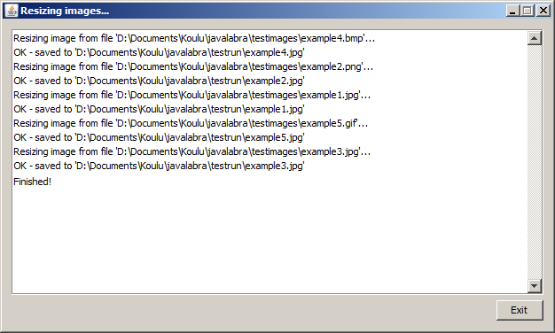
Tässä kuvassa kaikki lähdekuvat ovat jo muutettu haluttuun kokoon ja ohjelman ajo on valmistunut. Ennen ”Finished!”-tekstin ilmestymistä käyttöliittymässä olevan listan ruutuun, et voi painaa Exit-nappia tai poistua ohjelmasta oikeasta yläkulmasta löytyvällä ruksilla.
Kun prosessi on valmis, voit selata tuloslistaa. Halutessasi tämän jälkeen poistua ohjelmasta voit joko painaa Exit-nappia tai painaa oikeassa yläkulmassa sijaitsevaa ruksia.

Virheet kuvan koon muokkauksen aikana
Virheet kuvan koon muokkauksen aikana näkyvät samassa listassa missä muutkin prosessin etenemisestä kertovat tiedot. Onnistunutta kuvan muokkausta ja virhetilannetta erottaa tulosrivin ensimmäinen sana. Virhetilanteessa tämä on ERROR.

Kuvaa ei voitu tallentaa
Jos virheilmoitus viittaa siihen, että kuvaa ei voitu tallentaa, tämä johtuu luultavasti puutteellisista käyttöoikeuksista määrittelemääsi tallenushakemistoon. Toinen vaihtoehto on, että määrittelemäsi etuliite sisältää merkkejä, jotka eivät ole sallittuja käyttämässäsi järjestelmässä. Tyypillistä on, että tässä tapauksessa virheilmoitus näkyy jokaisen lähdekuvan kohdalla. Ratkaisuna ongelmaan on määritellä toinen tallennushakemisto, johon löytyy kirjoitusoikeudet.
Kuvaa ei voitu ladata
Kuvan lataaminen saattaa epäonnistua monesta syystä. Näin tapahtuu mm. silloin, kun käyttöoikeutesi eivät riitä kuvatiedoston lukemiseen tai jos kuvatiedosto sisältää korruptoitunutta tietoa – esimerkiksi virheellisen JPEG-kuvan.
Muut virheet
Toiminnassa saattaa esiintyä muita virheitä, jotka eivät ole tekijän tiedossa ja tämän vuoksi eivät ole dokumentoituja. Tässä tapauksessa ilmoita virheestä kansilehdellä näkyvään sähköpostiosoitteeseen, niin ongelma pyritään korjata!

Ohjelman toiminta ja rakenne

Yleiskuvaus
Ohjelma on toteutettu käyttäen kohtalaisen pitkälle vietyä luokkamallia, jolloin sen komponentit voidaan korvata jollakin toisella komponentilla vähäisellä vaivalla. Luokkamalli on erityisesti kehitetty laajennettavuus silmälläpitäen: tapoja muuttaa kuvien kokoa ja eri tallennusmuotoja voidaan lisätä helposti.

Tärkeimmät käytetyt suunnittelumallit
Kuvakokomuokkaimessa tärkeimpiä käytettyjä suunnittelumalleja ovat taustatyöskentelijä ja AWT:sta tuttu kuuntelija.
BatchResizer-luokka toteuttaa taustatyöskentelijä-mallia. Sille annetaan lähdekuvia sekä tieto siitä, millä algoritmilla kuvien kokoa tulee muuttaa sekä miten kuvat tallennetaan. Kun taustatyöskentelijä aloitetaan, BatchResizer ilmoittaa työn etenemisestä kuuntelijoille. Tämä antaa mahdollisuuden viestittää käyttöliittymälle työn etenemisestä reaaliajassa.

Algoritmit
Ohjelmassa ei ole juuri erikoisempia algoritmeja toteutettuna, sillä monimutkaisimmat ovat jo valmiina Javan kirjastoissa. Tärkeimmät ohjelmasta löytyvät algoritmit liittyvät kuvien koon laskemiseen, joista alla pseudokoodit:
simple_resize(image, new_width, new_height)
resized_image <- image
width[resized_image] <- new_width
height[resized_image] <- new_height
return resized_image
Tässä yksinkertaisesti muutetaan kuvan koko annettujen parametrien mukaiseksi siten, että alkuperäinen kuva ei muutu.

resize_long_side(image, long_side_length)
new_width <- new_height <- Nil
if width[image] > height[image]
then
new_width <- long_side_length
new_height <- round(new_width * height[image])/width[image])
else
new_height <- long_side_length
new_width <- round(new_height * width[image])/height[image])
return simple_resize(image, new_width, new_height)
Tämä metodi säilyttää myös kuvan mittasuhteet. Sille annetaan haluttu pituus kuvan pisimmälle sivulle ja ohjelma laskee oikean pituuden kuvan lyhyemmälle sivulle.
resize_fit_to_box(image, box_width, box_height)
long_side_length <- Nil
if box_width >= box_height
then long_side_length <- box_width
else long_side_length <- box_height
resized_image <- resize_long_side(image, long_side_length)

box_image <- create_image(box_width, box_height, color(‘white’))
paste_to_center(box_image, resized_image)
return box_image
Tässä metodissa lähdekuva liitetään annettujen parametrien kokoisen, valkoisella täytetyn, laatikon keskelle, jolloin mahdollisimman suuri osa laatikon pinta-alasta tulee hyödynnettyä. Koska tässä tavassa hyödynnetään aiemmin kuvailtua resize_long_side-metodia ja pisimmäksi sivuksi määritetään laatikon pisimmän sivun pituus, varmistutaan siitä, että joko vaakasuunnassa tai pystysuunnassa kuva koskettaa laatikkoon reunoja.

Luokkarakenne
Luokkarakenteesta nähdään heti, että itse kuvien koon muokkaamiseksi tarkoitetun koodin ja käyttöliittymän välillä on hyvin vähän yhteyksiä. Luokkarakenne on alusta alkaen suunniteltu olemaan helposti laajennettavissa. Tuki lisätallennusmuodoille voidaan toteuttaa perimällä ImageSaver-luokka ja eksoottisempia tapoja muokata kuvan kokoa voidaan lisätä ohjelmaan toteuttamalla ImageResizer-rajapinta. Tämän jälkeen ainoa tarvittava operaatio on lisätä käyttöliittymään tuki tehdyille lisäyksille.
Käyttöliittymä luo ja rekisteröi itsensä kuuntelijaksi BatchResizer-luokalle sekä toteuttaa rajapinnan BatchProgressListener. BatchResizer-luokka puolestaan tiedottaa sille rekisteröityjä kuuntelijoita eräajon etenemisestä. ImageUtil luokka on tarkoitettu kuvien lataamiseen tiedostosta. Itse kuvan koon muokkauksen BatchResizer hoitaa sille annetulla ImageResizer-luokan toteutuksella (kuvakokomuokkain). Tallentaminen haluttuun kuvaformaattiin puolestaan onnistuu annetulla ImageSaver-luokan toteutuksella (tallennin).
Se, mitä kuvakokomuokkainta tai tallenninta käytetään, riippuu käyttäjän valinnoista käyttöliittymässä. Jos esimerkiksi käyttäjä haluaa tallentaa kuvat PNG-muotoon sekä käyttää laatikkoon mahduttavaa kuvakoon muokkaajaa, olisivat käytettävät toteutukset PNGImageSaver ja BoxFittingImageResizer.

Luokkien kuvaus
Kuvakokomuokkaimessa käytettävä rajapintaa kuvaava UML-luokkadiagrammi on laaja ja sen takia se on jaoteltu tässä useampaan pieneen osaan. Koko diagrammi löytyy liitteestä A ja tarkemmat API-kuvaukset liitteestä C.

Kuvakokomuokkaimet
Rajapinta ImageResizer määrittelee kuvien koon muokkaamisen kannalta ainoan tärkeän metodin: resize(). Tämä ottaa parametrinaan lähdekuvan ja palauttaa kuvan, jonka kokoa on muokattu.
ImageResizer-luokkaa toteuttavat DefaultImageResizer (yksinkertainen kuvan koon muokkaus), AspectKeepingImageResizer (kuvan koon muokkaus pisimmän sivun mukaan) sekä BoxFittingImageResizer (laatikkoon mahduttava koon muokkaus). Nämä toteuttavat resize() metodin jokainen omalla tavallaan.

Tallentimet
ImageSaver on abstrakti luokka, jossa on määriteltynä vain konstruktori sekä determineDestinationFile(), joka päättää mihin tiedostoon annetusta tiedostosta ladattu kuva tallennetaan tällä tallentimella. Tämä tieto ei ole tallennusmuotokohtainen, joten se on voitu toteuttaa yläluokassa. Sen sijaan abstraktit getExtension() ja save() –metodit vaativat tarkempaa toiminnallisuutta riippuen formaatista.
getExtension()-metodi kertoo, millä tiedostopäätteellä tallentimella tallennetut kuvat tulisi tallentaa. save() puolestaan hoitaa itse tallennuksen: se ottaa parametrinaan tallennettavan kuvan sekä tiedoston, josta ks. kuva on ladattu ja sittemmin muokattu.

Tapahtumat
Kuvakokomuokkaimessa on kolmea eri tapahtumatyyppiä: BatchSaveEvent kertoo kuvatiedoston tallentamisesta, BatchErrorEvent virheestä kuvan muokkaamisessa ja BatchEvent on yleinen tapahtuma, jota voidaan käyttää muiden tapahtumien yhteydessä.

Rajapinta BatchProgressListener määrittää metodit, jotka kuuntelijaksi haluava luokka toteuttaa. Kuuntelijan BatchProgressListener-toteutuksia kutsumalla voidaan tiedottaa tärkeistä tapahtumista eräajon kannalta.

BatchResizer
BatchResizer-luokka on keskeisin käyttöliittymän kannalta, sillä se sisältää metodit, joilla voidaan lisätä lähdekuvia eräajoon ja aloittaa kuvan koon muokkausprosessi. Ilmentymän luominen vaatii kuvakokomuokkaimen ja tallentamisen alustamista. Kun kaikki muutettavat lähdekuvat on lisätty addFile()-metodilla, voidaan prosessi aloittaa start()-metodilla.

Ohjelman toiminta
BatchResizer-luokan start()-metodin toiminta on seuraavankaltainen.
- Luodaan erillinen säie, jotta raskaat operaatiot eivät häiritsisi käyttöliittymän toimintaa.
- Vaihdetaan tilaksi Proceccing
- Käydään läpi jokainen addFile()-metodilla lisätty lähdekuva
  - Tiedotetaan kuuntelijaa käsiteltävän lähdekuvan muuttumisesta fileChanged()-metodin kutsumisella.
  - Kuva ladataan tiedostosta
    - Jos epäonnistui, tiedotetaan kuuntelijaa virhetilanteesta errorOccured()-metodin kutsumisella ja jatketaan seuraavasta kuvasta.
  - Muokataan kuvan kokoa kuvakokomuokkaimella.
  - Tallennetaan muokattu kuva tiedostoon käyttäen tallenninta.
    - Jos epäonnistui, tiedotetaan kuuntelijaa virhetilanteesta errorOccured()-metodin kutsumisella ja jatketaan seuraavasta kuvasta.
  - Tiedotetaan kuuntelijaa kuvan tallentamisesta fileChanged()-metodia kutsumalla.
- Vaihdetaan tilaksi Finished.
Tämä sama toiminnallisuus on kuvattu liitteessä B sekvenssidiagrammilla.

Rajoitukset ja niiden poistaminen
Merkittävimmät kuvakokomuokkaimen rajoitukset liittyvät tuettuihin kuvaformaatteihin. Lukeminen onnistuu tällä hetkellä vain JPEG, PNG, GIF ja BMP –muotoisista tiedostoista ja tallentaminen JPEG ja PNG –muotoon.
Nämä rajoitukset johtuvat pääasiassa Javan standardikirjastosta, jossa ei ole kovin kummoista tukea eri kuvaformaateille. Lisätuki kirjoittamiselle ja lukemiselle on toteutettu Java Advanced Imaging Tools –paketissa, jonka voi ladata osoitteesta http://java.sun.com/products/java-media/jai/downloads/download-iio-1_0_01.html . Kannattaa huomata, että kyseinen paketti on järjestelmäriippuvainen. Paketti lisää luku- ja kirjoitustuen BMP, JPEG 2000, PNM, Raw, TIFF ja WBMP –tiedostomuodoille.
Kun paketin sisältö on classpathissa, mitään erityistä ei tarvitse tehdä, jotta lukeminen uusista tuetuista muodoista onnistuisi. Sen sijaan tallentaminen vaatii jokaiselle tiedostomuodolle oman ImageSaver-rajapinnan toteuttaminen. On mahdollista kuitenkin luoda geneerinen tallennin. Jotta lisätyt tallennusvaihtoehdot näkyisivät käyttöliittymässä, tulee muokata ImageBatchResizerApplication.java-ohjelman sisältöä ja kääntää ohjelma uudelleen. Riveillä 555-557 tuetut tallennusmuodot lisätään JComboBox-komponenttiin. Lisäksi ImageSaver-toteutuksen alustus täytyy lisätä jokaiselle tuetulle tiedostomuodolle: tämä tapahtuu createImageSaver()-metodin lopussa. Paras vaihtoehto on luoda geneerinen tallennin, jolloin ohjelman koodia ei tarvitse muokata, kun uusia kirjoitusmuotoja lisätään.

Parannusehdotuksia
Ohjelma voisi antaa määrittää laatuasetukset tallennettaville kuville. Nykyisellään ohjelma tallentaa esimerkiksi JPEG-tiedostot parhaalla mahdollisella laadulla, jolloin tiedostokokokin on suurin. Toinen ohjelmalle lisäarvoa tuova ominaisuus olisi automaattinen web-kuvagallerian luonti lähdekuvista.

Testaus
Ohjelman testauksessa on käytetty hyväksi yksikkötestausta. Tässä on hyödynnetty vapaassa levityksessä olevaa JUnit-kirjastoa. Kaikki yksikkötestit löytyvät mnylen.imagebatchresizer.resizer.tests-paketista ja niiden kuvaukset löytyvät liitteenä olevasta API-dokumentaatiosta (samaisessa paketissa).
Testien ajaminen tapahtuu Apache Antin avulla. Tarkemmat tiedot tästä löytyvät kappaleesta build.xml, jossa on kuvattuna kaikki buildfilessä olevat kohteet.
Testauksessa on lähinnä kiinnitetty huomiota mnylen.imagebatchresizer.resizer-paketin toimintaan ja varmistettu, että tallentimet ja kuvakokomuokkaimet toimivat halutusti. Testit kattavat ehkä noin 30 % oleellisista asioista.
Luonnollisesti käyttöliittymäkoodia on testattu ihan käsin koittamalla syöttää virheellisiä arvoja. Näitä ei ole kuitenkaan koettu tähdelliseksi testata omilla yksikkötesteillään.

build.xml
Kuvakokomuokkaimen lähdekoodijakelun mukana toimitetaan build.xml-tiedosto, joka sisältää Apache Ant –buildfilen. Tämän avulla voidaan helposti kääntää ohjelma, luoda binääri- tai lähdekoodijakelu sekä ajaa testit. Alla on kuvattuna kaikki buildfilestä löytyvät kohteet:

init
Luo compile-kohteen vaatiman hakemistorakenteen.

compile
Kääntää ohjelman lähdekoodin. Lähdekoodi tallettuu alihakemistoon classes.

dist
Luo binäärijakelun, eli ajettavan .jar-tiedoston. Luotava JAR-paketti löytyy ajon jälkeen dist-alihakemistosta.

sourcedist
Luo lähdekoodijakelun. Lähdekoodijakeluun tulee mukaan kaikki ohjelman sisältämä lähdekoodi sekä testikuvat testimages-alihakemistosta. Lähdekoodijakelu löytyy ajon jälkeen dist-alihakemistosta.

test
Ajaa testit. Huomaa, että tämän käyttäminen vaatii ant-junit.jar-tiedoston classpathiin. Jos tätä ei löydy classpathista, tulee tästä herja, joka kertoo, ettei <junit>-tehtävää löydy. Tiedot testien onnistumisesta tai mahdollisista virheistä löytyy out-alihakemistosta.

Liite A: mnylen.imagebatchresizer.resizer-paketin luokkadiagrammi

Liite B: BatchResizer.start() sekvenssidiagrammina

Liite C: API-kuvaus

Liite D: Määrittelydokumentti

Määrittelydokumentti
Ohjelmoinnin harjoitustyö / Kuvakokomuokkain
Mikko Nylén <mikko.nylen@gmail.com>

Helsingin yliopisto, tietojenkäsittelytieteen laitos
Ohjaaja: Jesse Lankila

21.01.2009

Yleiskuvaus
Kuvakokomuokkain on ohjelma, jolla voidaan muuttaa kerralla useiden kuvien kokoa. Tyypillisimpiä ohjelman käyttäjiä ovat henkilöt, joiden täytyy käsitellä suuria määriä kuvatiedostoja kerralla.
Eräs tyypillinen käyttäjäryhmä on valokuvaajat, jotka haluavat luoda pikkukuvia ottamistaan kuvista ja sijoittaa ne www-sivuillensa. Näin voidaan säästää kaistaa ja www-sivujen selailijoiden hermoja, koska palvelimelle ei tarvitse lähettää alkuperäisiä, joskus hyvinkin kookkaita, kuvatiedostoja.
Jotta ohjelma palvelisi mahdollisimman suurta kohderyhmää, toteutetaan se Java-kieltä käyttäen (järjestelmäriippumattomuus). Ohjelmasta on tarkoitus tulla mahdollisimman helpookäytöinen, joten sille toteutetetaan graafinen käyttöliittymä käyttäen Swing-kirjastoa. Käyttöliittymän kielenä käytetään englantia.
Jotta ohjelma mukautuisi mahdollisimman hyvin erilaisiin tilanteisiin, voidaan siinä valita erilaisia tapoja muuttaa kuvan kokoa: suoramuunnos haluttuun kokoon, mahdutus laatikon sisään sekä koon muuttaminen pisimmän sivun mukaisesti.
Ohjelman tulisi antaa käyttäjälle lisäksi mahdollisuus valita, minne hakemistoon kuvat tallennetaan, missä formaatissa ne tallennetaan sekä mahdollisen etuliitteen tallennettavien kuvatiedostojen nimille.

Rajoitukset
Järjestelmäriippumattomuuden takaamiseksi, tulee ohjelman tukemia formaatteja rajoittaa. Javan standardikirjasto tukee ainakin JPEG, GIF, PNG ja BMP –kuvien lukemista. Kirjoittaminen puolestaan onnistuu ainakin JPEG ja PNG –formaatteihin.
Nämä ovat myös ohjelman rajoitukset luku- ja kirjoitusformaateille. Tukea voitaisiin laajentaa lataamalla järjestelmäriippuvainen kirjasto Sunin sivuilta, mutta koska tuetut formaatit ovat nykyiselläänkin riittävät yleisempiin tarpeisiin, en näe tätä kovin tarpeellisena.

Käsiteltävä data
Ohjelman käsittelemä data on kuvadataa, eli kuvaus jonkin kuvan sisältämistä pikseleistä. Kuvakokomuokkain muuttaa tätä dataa sellaisella skaalausalgoritmilla, jolla saadaan mahdollisimman hyvä kuvanlaatu aikaiseksi.
Kuvadatalle on tyypillistä olla tallennettuna tiedostoon pakatussa muodossa (esimerkiksi JPEG-pakkaus). Ohjelman tuleekin pystyä purkamaan pakattu, alkuperäinen, kuvadata tiedostosta sekä myöhemmässä vaiheessa pakata skaalattu kuvadata uudelleen tiedostoon.

Toimintojen kuvaus

Kuvan koon muuttamiseksi käytetyn tavan valinta
Käyttäjä voi ohjelmasta valita erilaisia tapoja muuttaa kuvan kokoa. Vaihtoehtoina on seuraavat:
Käyttäjä määrittää kuville haluamansa leveyden ja korkeuden. Tässä vaihtoehdossa kuvan mittasuhteet eivät säily.
Käyttäjä määrittää haluamansa pituuden kuvan pisimmälle sivulle. Jotta mittasuhteet säilyisivät, ohjelma laskee automaattisesti uuden pituuden kuvan lyhyemmälle sivulle.
Käyttäjä määrittää laatikon leveyden ja korkeuden, jonka sisälle kuva mahdutetaan. Kuva pienennetään valkoisen laatikon sisälle siten, että sen mittasuhteet säilyvät ja mahdollisimman suuri osa laatikon pinta-alasta tulee käytetyksi.

Kuvien valinta
Käyttäjä valitsee kuvat, joiden kokoa on tarkoitus muuttaa, graafisen käyttöliittymän avulla. Valinnat näkyvät käyttäjälle aina ja käyttäjä voi poistaa valintoja niin halutessaan.

Etuliitteen määrittäminen tallennettaville kuville
Käyttäjä voi halutessaan määrittää etuliitteen tallennettaville kuville. Tälläinen voisi olla esimerkiksi ”thumb_”, kun käyttäjä luo pikkukuvia omille www-sivuilleen.

Tallennushakemiston valinta
Käyttäjän täytyy määrittää hakemisto, johon kuvat tallennetaan koon muuttamisen jälkeen. Jos määritettyä hakemistoa ei löydy, ohjelman tulisi tarjota mahdollisuus sen luomiseksi.

Tallennusformaatin valinta
Käyttäjä määrittää, mihin formaattiin kuvat tallennetaan. Rajoitukset-kappaleessa mainituista syistä johtuen käyttäjälle esitetään vaihtoehtoina vain JPEG ja PNG –formaatit.

Kuvien koon muuttaminen
Kun kaikki halutut asetukset on tehty, muutetaan kaikkien valittujen kuvien koko kerralla eräajona. Käyttäjälle näytetään kulloinkin käsiteltävän kuvan polku sekä käsittelyn tulos (onnistuiko/epäonnistuiko; jos onnistui, mihin tallennettiin?).

Käyttäytymisen kuvaus
Kun ohjelma käynnistyy, avautuu pääikkuna, joka tulee näyttämään seuraavankaltaiselta:
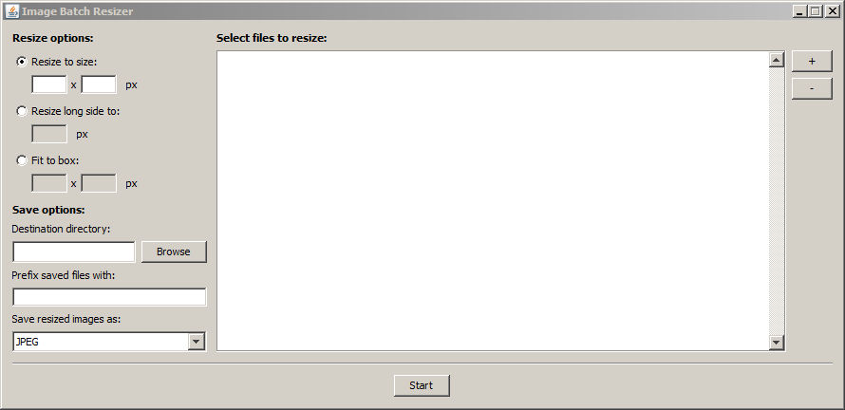
Käyttöliittymä on jaettu kahteen osaan: vasemmalla puolella käyttäjä määrittää asetukset ja oikealla puolella valitaan kuvat.
Aivan ensimmäisenä vasemmalla puolella käyttäjä valitsee tavan, jolla haluaa kuvien kokoa muuttaa. Seuraavaksi käyttäjä määrittää tallennusasetukset kuville.
Destination directory –kentän vieressä olevaa Browse-nappia painamalla avautuu graafinen hakemistonvalintaikkuna, josta voidaan valita haluttu tallennushakemisto kuville. Kun käyttäjä valitsee jonkin hakemiston tästä ikkunasta, siirtyy polku Destination directory –tekstikenttään. Halutessaan käyttäjä voi myös kirjoittaa polun tähän kenttään.
Käyttöliittymän oikealla puolella sijaitseva +-nappi avaa tiedostonvalitsemisikkunan, jolla voidaan valita graafisesti kuvatiedostot, joiden kokoa halutaan muuttaa. Ikkunasta voi valita kerralla useamman kuvan ja kun valinnat on tehty, siirtyvät ne käyttöliittymän oikealla puolella olevaan listaan. Valintoja voi myös poistaa valitsemalla poistettavat valinnat listalta ja painamalla”-”-nappia.
Kun kaikki halutut asetukset on asetettu, pääikkuna näyttää kutakuinkin tältä:
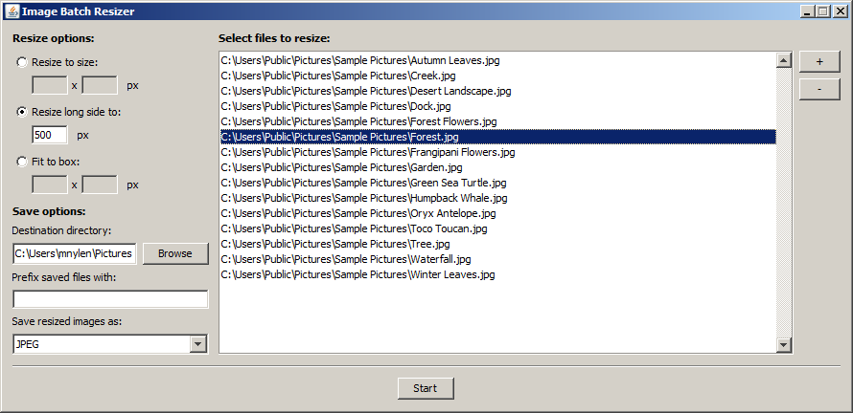
Kun käyttäjä painaa Start-nappia käyttöliittymän alaosasta, tarkistetaan kaikkien syötteiden oikeellisuus. Jos esimerkiksi määritelty koko kuville on virheellinen, näytetään tästä virheilmoitus. Olettaen, että kaikki syötteet ovat kunnossa, avautuu käyttäjälle seuraavankaltainen näkymä:
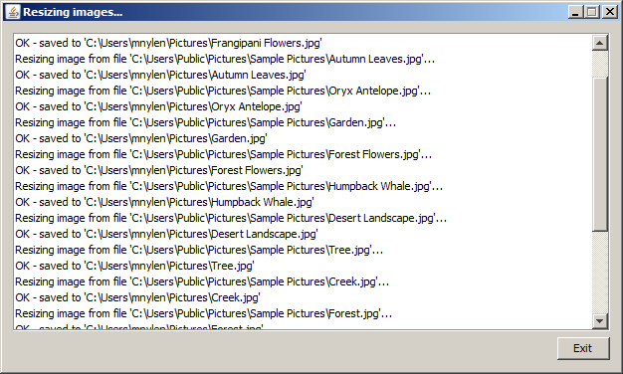
Tässä näkymässä käyttäjälle näytetään kulloinkin käsiteltävän kuvatiedoston nimi sekä käsittelyn tulos. Exit-nappi on tässä kuvassa käytettävissä, mutta sen klikkaaminen ei saisi olla mahdollista ajon aikana. Sama pätee ohjelman sulkemisnappiin oikeassa yläkulmassa.
Jos kuvien käsittelyn aikana tapahtuu virheitä, näytetään ne samassa listassa tulosten kanssa tekstillä ERROR varustettuna. Esimerkiksi, jos kuvaa ei pystytty lataamaan jostain syystä, voisi tuloslistalla lukea ”ERROR – failed to load ’C:\kuva.png’”.

Liite E: Suunnitteludokumentti

Suunnitteludokumentti
Ohjelmoinnin harjoitustyö / Kuvakokomuokkain
Mikko Nylén <mikko.nylen@gmail.com>

Helsingin yliopisto, tietojenkäsittelytieteen laitos
Ohjaaja: Jesse Lankila

28.01.2009

Luokkarakenne
Luokkarakenteesta nähdään heti, että itse kuvien koon muokkaamiseksi tarkoitetun koodin ja käyttöliittymän välillä on hyvin vähän yhteyksiä.
Käyttöliittymä luo ja rekisteröi itsensä kuuntelijaksi BatchResizer-luokalle sekä toteuttaa rajapinnan BatchProgressListener. BatchResizer-luokka puolestaan tiedottaa sille rekisteröityjä kuuntelijoita eräajon etenemisestä. Itse kuvan koon muokkauksen BatchResizer hoitaa sille annetulla ImageResizer-luokan toteutuksella (kuvakokomuokkain). Tallentaminen haluttuun kuvaformaattiin puolestaan onnistuu annetulla ImageSaver-luokan toteutuksella (tallennin).
Se, mitä kuvakokomuokkainta tai tallenninta käytetään, riippuu käyttäjän valinnoista käyttöliittymässä. Jos esimerkiksi käyttäjä haluaa tallentaa kuvat PNG-muotoon sekä käyttää laatikkoon mahduttavaa kuvakoon muokkaajaa, olisivat käytettävät toteutukset PNGImageSaver ja BoxFittingImageResizer.
Luokkarakenne on alusta alkaen suunniteltu olemaan helposti laajennettavissa. Tuki lisätallennusformaateille voidaan toteuttaa perimällä ImageSaver-luokka ja eksoottisempia tapoja muokata kuvan kokoa voidaan toteuttaa toteuttamalla ImageResizer-rajapinta. Tämän jälkeen ainoa tarvittava operaatio on lisätä käyttöliittymään tuki näille.

Rajapintojen kuvaus
mnylen.imagebatchresizer.resizer-paketin rajapinta on kuvattuna liitteenä olevassa ClassDiagram.mnylen.imagebatchresizer.resizer.png-tiedostossa UML-luokkadiagrammina.
BatchResizer-luokan rajapinta on ehkäpä kaikista tärkein, sillä se on tarkoitettu käyttöliittymän käytettäväksi. Tämän vuoksi rajapinta onkin todella yksinkertaistettu: eräajoon voi lisätä kuvia addFile(File)-metodilla ja eräajon voi aloittaa start()-metodilla. Lisäksi eräajo on mahdollista lopettaa missä tahansa vaiheessa stop()-metodilla.
Toinen tärkeä rajapinta on ImageResizer, jota toteuttavat luokat hoitavat itse kuvakoon muokkaamisen. Tämä rajapinta sisältää vain yksinkertaisen resize(BufferedImage)-metodin. Oletuksena ohjelmassa on kolme ImageResizer-rajapintaa toteuttavaa luokkaa: DefaultImageResizer, AspectKeepingImageResizer sekä BoxFittingImageResizer. Nämä toteuttavat aiemmin määrittelydokumentissa kuvaillut tavat muuttaa kuvan kokoa. Jokaisella on omat metodinsa haluttujen asetusten muuttamiseen tarvittaessa.
Kuvien tallentaminen hoidetaan abstraktin ImageSaver-luokan aliluokilla, jotka toteuttavat save(BufferedImage, File) ja getExtension() -metodit. getExtension()-metodi palauttaa tiedostopäätteen, joka on ominainen kyseisen tallentimen tallentamille tiedostoille. save(BufferedImage, File)-metodi puolestaan tallentaa kuvan. Se ottaa parametrikseen tallennettavan kuvan sekä tiedoston, jossa alkuperäinen kuva sijaitsee. ImageSaver sisältää lisäksi metodin getDestinationFile(File), joka määrittää mihin tiedostoon kuva tallennetaan.
BatchProgressListener on rajapinta, jota eräajoprosessia kuuntelevat luokat toteuttavat. Tälle on määritelty kaikki tärkeät metodit, joilla voidaan tiedottaa kuuntelijoita tärkeistä eräajoon liittyvistä tapahtumista, kuten tiedoston vaihtumisesta, kuvan tallentamisesta, virheen tapahtumisesta tai eräajon tilan vaihtumisesta.
BatchEvent-luokka ja sen aliluokat BatchSaveEvent sekä BatchErrorEvent kuljettavat tapahtumiin liittyvää tietoa kuten ”mitä tiedostoa käsiteltiin, kun tapahtuma tapahtui”. Esimerkiksi BatchSaveEvent-luokan ilmentymä kertoo, mitä tiedostoa käsiteltiin ja minne se tallennettiin.

Toiminnan hahmottelu

Eri tavat kuvan koon muuttamiseen
Kuten määrittelydokumentissa kerrottiin, käyttäjä voi ohjelmasta valita kolmesta tavasta muuttaa kuvan kokoa. Nämä olivat:
Yksinkertainen tapa, jossa käyttäjä syöttää ohjelmaan haluamansa leveyden sekä korkeuden kuville. Tässä tavassa ohjelma yksinkertaisesti muuttaa kuvan koon halutuksi, eikä kiinnitä huomiota siihen, säilyykö kuvan alkuperäiset mittasuhteet koon muuttamisen yhteydessä.
Mittasuhteet säilyttävä tapa, jossa käyttäjä määrittää haluamansa pituuden kuvan pisimmälle sivulle ja ohjelma laskee itse lyhyemmälle sivulle pituuden siten, että mittasuhteet säilyvät.
Laatikkoon mahduttava tapa, jossa käyttäjä määrittää laatikon mitat, joiden sisälle alkuperäinen kuva mahdutetaan siten, että mahdollisimman suuri osa laatikon pinta-alasta tulee käytetyksi ja kuvan mittasuhteet säilyvät.
Alla on esitetty algoritmit näille pseudokoodina:

Yksinkertainen tapa
simple_resize(image, new_width, new_height)
resized_image <- image
width[resized_image] <- new_width
height[resized_image] <- new_height
return resized_image

Mittasuhteet säilyttävä tapa
resize_long_side(image, long_side_length)
new_width <- new_height <- Nil
if width[image] > height[image]
then
new_width <- long_side_length
new_height <- round(new_width * height[image]) / width[height])
else
new_height <- long_side_length
new_width <- round(new_height * width[image]) / height[image])
return simple_resize(image, new_width, new_height)
Algoritmi katsoo ensin, kumpi kuvan sivuista on pisin ja asettaa tämän jälkeen kyseisen sivun pituudeksi halutun pisimmän sivun pituuden. Tämän jälkeen algoritmi laskee lyhyemmälle sivulle pituuden kaavalla: $s=\frac{lx}{y}$, jossa l on haluttu pisimmän sivun pituus, x on kuvan lyhyimmän sivun pituus ja y kuvan pisimmän sivun pituus.

Laatikkoon mahduttava tapa
resize_fit_to_box(image, box_width, box_height)
long_side_length <- Nil
if box_width >= box_height
then long_side_length <- box_width
else long_side_length <- box_height
resized_image <- resize_long_side(image, long_side_length)

box_image <- create_image(box_width, box_height, color(‘white’))
paste_to_center(box_image, resized_image)
return box_image
Tämä algoritmi puolestaan käyttää hyväkseen aiempaa kuvan mittasuhteet säilyttävää tapaa ja valitsee halutuksi pisimmän sivun pituudeksi laatikon pisimmän sivun pituuden. Muutettu kuva tallennetaan muuttujaan resized_image, jonka jälkeen se liitetään keskelle valkoisella taustalla varustettua box_image-kuvaa, jonka mitat ovat annetun laatikon mitat.

Kuvakoon muokkausprosessi
Kun eräajo aloitetaan start()-metodilla, luodaan sille erillinen säie, jotta raskaat operaatiot eivät häiritsisi käyttöliittymän toimintaa. Tämän jälkeen prosessin tila muuttuu Idle-tilasta Processing-tilaan.
Nyt käydään läpi jokainen addFile(File)-metodilla lisätty kuva. Jokaiselle tiedostolle tehdään seuraava:
- Tiedotetaan kuuntelijoita käsiteltävän kuvan vaihtumisesta fileChanged()-metodin kutsumisella.
- Kuva ladataan tiedostosta.
  - Jos epäonnistui, tiedotetaan kuuntelijoita virhetilanteesta errorOccured()-metodin kutsumisella ja jatketaan seuraavasta kuvasta (palataan kohtaan 1).
- Muokataan kuvan kokoa kuvakokomuokkaimella.
- Tallennetaan muokattu kuva tiedostoon tallentemille.
  - Jos epäonnistui, tiedotetaan kuuntelijoita virhetilanteesta errorOccured()-metodin kutsumisella ja jatketaan seuraavasta kuvasta (palataan kohtaan 1).
- Tiedotetaan kuuntelijoita kuvan tallentamisesta fileSaved()-metodin kutsumisella.
Lopulta prosessin tila muutetaan Processing-tilasta Finished-tilaan.
Käyttäjä voi missä tahansa välissä prosessia valita päättää kuvien muokkauksen. Tällöin käyttöliittymästä kutsutaan BatchResizer-luokan stop()-metodia, mikä aiheuttaa kuvien koon muokkauksen loppuvan heti, kun stop()-metodin kutsuhetkellä käsiteltävä kuva on muokattu loppuun. Myös tällöin prosessin tila muutetaan Finishediksi.

Liitteet
Suunnitteludokumentin liitteeksi olen liittänyt seuraavat tiedostot:
ClassStructure.png – luokkarakenne yksinkertaistettuna ilman rajapintakuvauksia
ClassDiagram_mnylen.imagebatchresizer.resizer.png – luokkien rajapintojen kuvaus.

